**СОДЕРЖАНИЕ**

Введение 2

1 Выполнение работ, связанных с написанием выпускной

квалификационной работы 4

1.1 Анализ объекта исследования 4

1.2 Анализ существующих разработок и выбор стратегии автоматизации 5

1.3 Постановка задачи 6

1.4 Проектирование функциональности программы 8

1.5 Обоснование и выбор программного обеспечения для разработки информационной системы школьной библиотеки 13

1.6 Функциональное взаимодействие модулей программы 16

1.7 Определение атрибутов сущностей базы данных конфигурации 18

1.8 Установка конфигурации 22

1.9 Работа с программой 24

Заключение 28

Список использованных источников 29

**ВВЕДЕНИЕ**

Темой моей дипломной работы является «Разработка и создание приложения для регистратора стоматологической клиники ООО «ДенталМаркет».

Создаваемый программный продукт (1С: Стоматология) будет предназначен для автоматизации работы регистратора в стоматологической клинике.

Разработка и создание приложения для регистратора стоматологической клиники ООО «ДенталМаркет» представляет собой довольно сложный и ответственный процесс, который включает в себя анализ бизнес-процессов клиники, проектирование архитектуры программы, написание кода, тестирование и внедрение.

Приложение разработано на платформе 1С Предприятие, которая позволяет реализовать все необходимые функции для эффективной работы регистратора стоматологической клиники и управления бизнес-процессами.

Разработка приложения для регистратора стоматологической клиники ООО «ДенталМаркет» на платформе 1С Предприятие актуальна в свете растущей необходимости автоматизации бизнес-процессов в медицине, постоянного увеличения количества пациентов и услуг, а также низкого уровня автоматизации в данной сфере. Данный продукт позволит ускорить процесс учета и записи пациентов, повысить качество оказываемых услуг и управление ресурсами клиники.

Объектом исследования данной темы является процесс разработки и создания приложения для регистратора стоматологической клиники ООО «ДенталМаркет».

Предметом исследования является программный продукт, созданный на платформе 1С Предприятие, который автоматизирует процессы записи пациентов на прием к врачу, учет и контроль движения пациентов по кабинетам, учет ресурсов клиники и контроль за работой персонала.

В рамках данной темы будут рассмотрены следующие вопросы и задачи. Во-первых, проанализированы бизнес-процессы клиники и определены требования к программному продукту. Во-вторых, проектирование архитектуры приложения, написание кода и тестирование программного продукта. В-третьих, рассмотрены вопросы внедрения приложения, обучения персонала и поддержки программного продукта.

**1 ТЕХНИЧЕСКИЙ ПРОЕКТ**

**1.1 Анализ объекта исследования**

Объектом исследования является процесс разработки и создания приложения для регистратора стоматологической клиники ООО «ДенталМаркет».

Анализ этого объекта позволяет выявить следующие особенности:

* необходимость автоматизации бизнес-процессов в медицинской сфере, включая стоматологию;
* растущее количество пациентов и услуг, оказываемых стоматологическими клиниками, создает необходимость в автоматизации и оптимизации учета и контроля за процессами работы клиники;
* программное обеспечение на платформе 1С Предприятие, специально разработанное для стоматологических клиник, может значительно улучшить работу регистратора и всей клиники в целом;
* разработка программного продукта для стоматологической клиники требует учета специфических особенностей медицинской сферы, таких как безопасность и конфиденциальность данных;
* основной целью разработки приложения является повышение эффективности работы клиники, упрощение и облегчение процессов записи пациентов на прием к врачу, учета ресурсов клиники и контроля за работой персонала;
* обучение персонала и поддержка программного продукта являются важными этапами, которые способствуют успешному внедрению приложения и его эффективной работе.

**1.2 Анализ существующих разработок и выбор стратегии автоматизации**

Для начала оценим существующие разработки на рынке, связанные с регистрацией стоматологических клиник и помощью ведения ее бизнеса. На сегодняшний день существует большое количество программ и приложений, предназначенных для автоматизации работы стоматологических клиник. Разработки могут включать в себя следующие функции:

* журнал записи на прием;
* учет пациентов и их истории болезни;
* статистика посещений и доходов клиники;
* учет материалов и инструментов;
* планирование работы врачей и ассистентов;
* формирование отчетов;
* оповещение пациентов о предстоящих визитах и т.д.

Среди наиболее популярных приложений для автоматизации работы стоматологических клиник можно выделить:

* Medesk - онлайн-сервис, позволяющий удобно вести учет пациентов, записывать на прием, выставлять счета. Сервис имеет интеграцию с 1С, а также с другими платформами;
* Dentacoin - блокчейн-платформа для стоматологических клиник, предназначенная для упрощения платежей и удобного ведения медицинской документации;
* МедТерра - комплексная система управления медицинским учреждением, которая включает журнал записи на прием, учет материалов и инструментов, электронную медицинскую карту и другие полезные функции;

Разрабатываемое приложение для регистратора стоматологической клиники ООО «ДенталМаркет», включает в себя функции записи на прием, учет пациентов и их истории болезни, формирование отчетов.

При выборе стратегии автоматизации необходимо определиться с тем, какие задачи и функции должна выполнять разрабатываемая автоматизированная система. Основные цели автоматизации – это повышение эффективности работы регистратора и обеспечение быстрого и удобного доступа к информации.

В зависимости от задач, которые необходимо решить, можно выбрать одну из двух стратегий автоматизации:

* частичная автоматизация – это использование отдельных модулей или программных продуктов для решения определенных задач;
* полная автоматизация – это использование интегрированных систем для управления всеми бизнес-процессами в стоматологической клинике, включая учет пациентов, запись на прием, управление материальными ресурсами, учет доходов и расходов, а также формирование отчетов. Она предполагает использование компьютерных программ и приложений для автоматизации всех этапов работы клиники.

Если говорить о программе для регистратора, то принимая во внимание ее функционал, можно сделать вывод о том, что лучше всего выбрать стратегию полной автоматизации. Она позволит стоматологии объединить все функции и задачи в одну систему, что значительно упростит процессы ее работы и снизит количество ошибок.

**1.3 Постановка задачи**

Программа для регистратора стоматологической клиники ООО «ДенталМаркет» должна позволять автоматизировать работу регистратора, предоставляя функционал для записи пациентов на прием к врачу, отображения расписания работы врачей, учета приемов пациентов и обработки платежей. Приложение должно обеспечивать возможность регистрации и учета новых пациентов, их контактной информации и медицинских данных. Оператором должна быть возможность быстро найти нужного пациента в базе данных клиники и записать его на прием к выбранному врачу. Программа должна также предоставлять статистические данные по лечебному процессу для каждого пациента и помогать ведению учета оплаты за услуги клиники. Разработка программы должна быть выполнена на платформе 1С Предприятие.

Входные данные:

* информация о новых пациентах, включая ФИО, контактную информацию и медицинские данные;
* расписание работы врачей на текущую дату;
* запросы на запись пациентов на прием к врачу;
* информация об оплате за оказанные услуги клиники.

Выходные данные:

* список зарегистрированных пациентов со всей необходимой информацией
* расписание работы врачей на текущую и последующие даты;
* список записанных пациентов на прием к врачу;
* статистические данные по лечебному процессу для каждого пациента;
* информация об оплате за оказанные услуги клиники.

Все данные необходимо хранить в базе данных, включающей в себя следующие таблицы:

* + «Стоматология» – содержит информацию о названии и адресе стоматологической клиники;
  + «Услуги» – содержит информацию о всех услугах, предоставляемых клиникой;
  + «Сотрудники» – содержит информацию о всех сотрудниках клиники, включая стоматологов и регистраторов;
  + «Должности» – содержит информацию о должностях, на которых могут работать сотрудники клиники;
  + «Клиенты» – содержит информацию о всех пациентах клиники, включая ФИО, контактную информацию и медицинские данные;
  + «Запись» – содержит информацию о записи пациентов на прием к врачу, включая дату и время приема, ФИО врача и пациента;
  + «Продажа» – содержит информацию о проданных услугах, включая наименование услуги и стоимость;
  + «Оплата» – содержит информацию об оплате за оказанные услуги, включая дату оплаты, сумму и ФИО пациента;
  + «Зарплата» – содержит информацию о зарплате сотрудников клиники;
  + Отчетность – содержит информацию о зарплатах. продажах и деньгах.

**1.4 Обоснование и выбор программного обеспечения для разработки информационной системы школьной библиотеки**

Программа может быть написана с использованием следующих средств разработки: языков программирования C++/C#, Delphi, платформы   
1С: Предприятие 8.3.

На основе анализа предметной области и сравнительного анализа существующих продуктов было принято решение разрабатывать приложение на базе платформы 1С: Предприятие 8.3, так как именно этот комплекс может быстро и просто обеспечить необходимый функционал для школьной библиотеки, имея низкие системные требования.

Система программ 1С: Предприятие 8.3.23 включает в себя саму платформу и программные продукты, разработанные на ее основе для ведения учета, например, 1С: Бухгалтерия. На одной платформе можно автоматизировать деятельность подразделений компании, разных компаний и направлений бизнеса, докупая соответствующие конфигурации программ и интегрируя их в единое информационное пространство.

Платформа 1С: Предприятие 8.3.23 учитывает многолетний опыт применения системы программ 1С: Предприятие предыдущих версий, которые используют десятки тысяч разработчиков и на которой работают сотни тиражных и сотни тысяч заказных прикладных решений. Также 1С: Предприятие 8.3 сохранила идеологическую преемственность с предыдущими версиями.

Гибкость платформы позволяет использовать систему программ   
1С: Предприятие 8.3.23 для автоматизации учета и управления на производственных предприятиях, в бюджетных и финансовых организациях, предприятиях оптовой и розничной торговли, сферы обслуживания и т. д.

Система программ 1С: Предприятие 8.3.23 обеспечивает:

* + поддержку оперативного управления предприятием;
  + автоматизацию организационной и хозяйственной деятельности;
  + ведение бухгалтерского учета с несколькими планами счетов и произвольными измерениями учета, регламентированную отчетность;
  + широкие возможности для управленческого учета и построения аналитической отчетности, поддержки многовалютного учета;
  + решение задач планирования, бюджетирования и финансового анализа;
  + расчет зарплаты и управление персоналом.

Новый современный дизайн интерфейса обеспечивает легкость освоения для начинающих и высокую скорость работы для опытных пользователей. Также 1С: Предприятие 8.3.23 обеспечивает:

* + возможность массового ввода информации благодаря функции «ввод по строке» и эффективному использованию клавиатуры;
  + удобство работы с большими динамическими списками, управление видимостью и порядком колонок, настройка отбора и сортировки;
  + максимальное использование доступного пространства экрана для отображения информации;
  + применение стилей оформления;
  + создание многоязычных прикладных решений;
  + механизм полнотекстового поиска в данных;
  + механизм генерации отчетов любой сложности.

Встроенные инструменты формирования отчетов и печатных форм обеспечивают широкие возможности оформления и интерактивной работы:

* + возможность формирования иерархических, многомерных и кросс-отчетов;
  + произвольная настройка и получение любых аналитических отчетов;
  + группировки и расшифровки в отчетах, детализация и агрегирование информации;
  + сводные таблицы для анализа многомерных данных, динамическое изменение структуры отчета;
  + различные типы диаграмм для графического представления экономической информации.

Масштабируемость системы 1С: Предприятие 8.3 позволяет работать как в однопользовательском режиме, так и обеспечивает возможность параллельной работы большого количества пользователей.

Система 1С: Предприятие 8.3 позволяет также эффективно работать при увеличении количества решаемых задач и объема обрабатываемых данных. Технологическая платформа 1С: Предприятия 8.3.23 содержит ряд механизмов, оптимизирующих скорость работы прикладных решений и поддерживает следующие режимы работы:

* + однопользовательский вариант для использования в небольших организациях или в домашних условиях;
  + файловый вариант для многопользовательской работы, обеспечивающий простоту установки и эксплуатации;
  + клиент-серверный вариант работы на основе трехуровневой архитектуры с использованием кластера серверов 1С: Предприятия 8.3 и СУБД: Microsoft SQL Server, IBM DB2, PostgreSQL. Обеспечивается надежное хранение и эффективная обработка данных при одновременной работе большого количества пользователей;
  + вариант с использование механизма распределенных информационных баз для использования в территориально распределенных системах. Механизм обеспечивает идентичность конфигураций информационных баз и позволяет выполнять обмен данных без дополнительного программирования.

Система 1С: Предприятие 8.3 предоставляет следующие удобные инструменты для администрирования:

* + конфигуратор;
  + механизмы аутентификации;
  + список пользователей;
  + механизм заданий;
  + списки общих информационных баз;
  + журнал регистрации и технологический журнал;
  + выгрузка, загрузка, тестирование и исправление информационной базы;
  + настройка параметров информационной базы;
  + обновление конфигурации;
  + администрирование клиент-серверного режима работы;
  + восстановление файловой базы данных;
  + 1С: Центр управления производительностью;
  + 1С: Тест-центр;
  + 1С: Центр контроля качества;
  + выбор оборудования и т. д.

Конфигуратор входит в стандартную поставку системы   
1С: Предприятие 8.3.23 и представляет собой специальный режим запуска системы. Этот режим позволяет выполнять изменение существующих прикладных решений и создание новых, а также выполнять действия по администрированию информационной базы. Однако есть ряд механизмов, не имеющих непосредственного отношения к конфигуратору, которые также призваны облегчить труд разработчика: стандартизация технологии разработки прикладных решений, дерево объектов конфигурации, механизм подсистем, групповая разработка и т. д.

Открытость системы 1С: Предприятие 8.3.23 позволяет осуществлять интеграцию практически с любыми внешними программами и оборудованием на основе общепризнанных открытых стандартов и протоколов передачи данных.

**1.5 Минимальные требования к техническим средствам и программному обеспечению**

Программное обеспечение должно удовлетворять всем реализуемым функциям системы, а также иметь определенный набор средств для организации всех требуемых процессов обработки данных, которые позволяют своевременно выполнять все функции во всех режимах функционирования системы.

Системные требования для системы 1С: Предприятие 8.3.23 представлены ниже (в зависимости от вариантов запуска).

Для установки толстого клиента компьютер конечного пользователя должен удовлетворять требованиям:

* + операционная система Windows XP ServicePack 2 и выше, WindowsServer 2003 и выше, Fedora 17 и выше, Mint 12 и выше, Ubuntu 12.04 LTS и выше, AltLinux СПТ 6.0 и выше;
  + процессор IntelPentium/Celeron 1800 МГц и выше;
  + оперативная память 1 Гбайт и выше;
  + жесткий диск (при установке используется около 300 Мбайт);
  + монитор.

Если компьютер будет использоваться для разработки конфигураций, тогда он должен отвечать следующим требованиям:

* + операционная система Windows XP ServicePack 2 и выше, WindowsServer 2003 и выше, Fedora 17 и выше, Mint 12 и выше, Ubuntu 12.04 LTS и выше, AltLinux СПТ 6.0 и выше;
  + процессор IntelPentium/Celeron 2400 МГц и выше;
  + оперативная память 2 Гбайт и выше (рекомендуется 4 Гбайт);
  + жесткий диск (при установке используется около 300 Мбайт);
  + монитор.

Также на требования, предъявляемые к оперативной памяти при работе толстого клиента и разработке конфигураций, оказывает влияние функциональная наполненность конфигурации.

Для установки тонкого клиента компьютер конечного пользователя должен удовлетворять требованиям:

* + операционная система Windows XP ServicePack 2 и выше, WindowsServer 2003 и выше, Fedora 17 и выше, Mint 12 и выше, Ubuntu 12.04 LTS и выше, AltLinux СПТ 6.0 и выше;
  + процессор IntelPentium/Celeron 1800 МГц и выше;
  + оперативная память 1 Гбайт и выше;
  + жесткий диск (при установке используется около 70 Мбайт);
  + монитор.

В общем случае компьютер конечного пользователя должен удовлетворять требованиям:

* + процессор IntelPentium/Celeron 1800 МГц и выше;
  + оперативная память 1 Гбайт и выше;
  + жесткий диск (при установке используется около 250 Мбайт);
  + монитор.

**2 РАБОЧИЙ ПРОЕКТ**

**2.1 Проектирование функциональности программы**

Для описания основных функций проектируемой программы воспользуемся методологией SADT с использованием диаграмм IDEF0.

Сначала строим самую общую, контекстную диаграмму (рисунок 1). На ней описываем процесс управления библиотекой с помощью программного приложения одним функциональным блоком, определяем входные и выходные данные, управляющие воздействия и механизмы.

Входными данными для приложения будет запись на приём (I1).

Выходные данные:

* + сводные отчёты (O1);
  + Приём пациентов (O2).

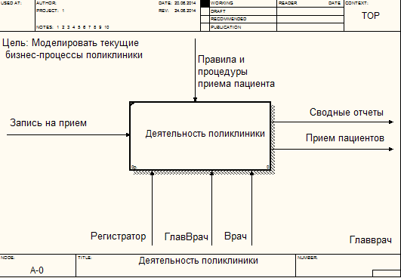

Рисунок 1 – Контекстная IDEF0-диаграмма

Управление: правила и процедуры приёма пациента (C1).

Механизмом будут являться:

* + регистратор (I1);
  + глав врач (I2);
  + врач (I3).

Далее производим декомпозицию функционального блока в виде IDEF0-диаграммы (рисунок 2).

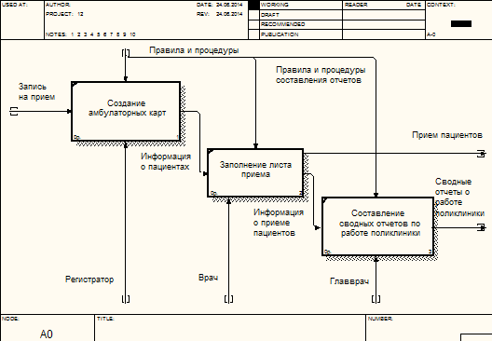

Рисунок 2 – Декомпозиция (IDEF0)

На рисунке 3 представлена декомпозиция для функции «Создание амбулаторных карт» диаграммы.

На рисунке 4 представлена декомпозиция для функции «Заполнение листа приёма» в виде диаграммы.

На рисунке 5 представлена декомпозиция для функции «Составление отчёта» диаграммы.

На рисунке 6 представлена главная диаграмма прецедентов.

На рисунке 7 представлена дополнительная диаграмма прецедентов

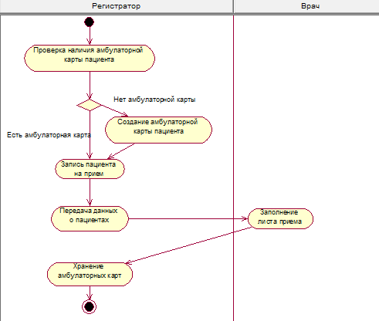

Рисунок 3 – Диаграмма активностей «Создание амбулаторной карты»

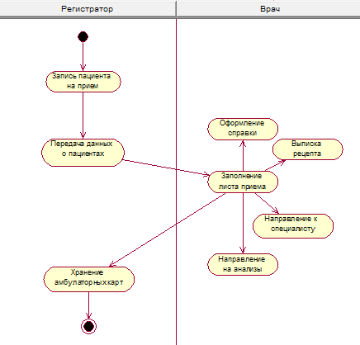

Рисунок 4 – Диаграмма активности «Заполнение листа приёма»

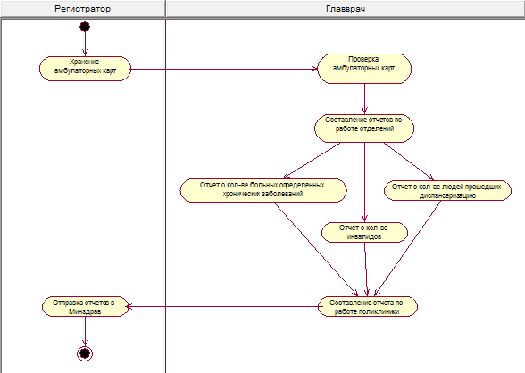

Рисунок 5 – Диаграмма активности «Составление отчёта»

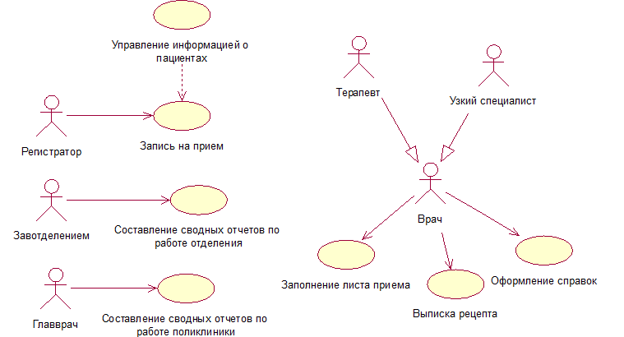

Рисунок 6 – Главная USE-диаграмма

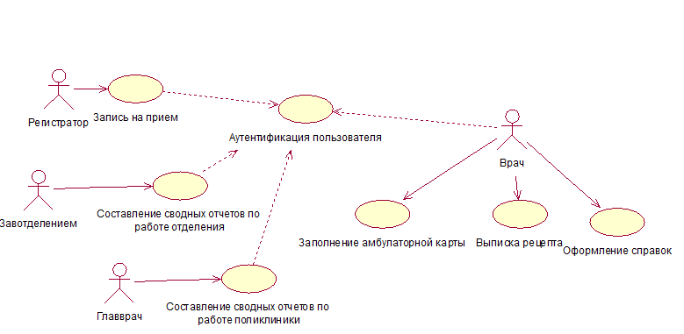

Рисунок 7 – Дополнительная USE-диаграмма

**2.1 Функциональное взаимодействие модулей программы**

Для создания конфигурации была использована платформа 1С: Предприятие 8.3 и встроенный язык программирования данной среды.

Для разработки конфигурации были использованы следующие элементы:

* + справочники – используются для хранения справочных данных, таких как стоматология, услуги, сотрудники, клиенты и другие элементы, которые помогают регистраторам легко находить и контролировать работу в стоматологической клинике. В каждом справочнике содержится информация о конкретном элементе, например, в справочнике «Клиенты» можно найти информацию обо всех клиентах;
  + документы используются для регистрации движения клиентов в клинике. С помощью документов можно зарегистрировать запись пациента, продажа услуг, оплата услуги и зарплату сотрудников. Документы обеспечивают контроль за перемещением пациентов внутри стоматологии и позволяют регистраторам контролировать фонд;
  + перечисления используются для описания способов оплаты и других элементов. В перечислении «Способ оплаты» определены все способы оплаты, которые могут поступать в клинику, например, наличная или безналичная оплата;
  + регистры накопления используются для учета продаж, зарплаты и сумме денег;
  + отчеты используются для формирования различных отчетов на основе данных, хранящихся в системе управления стоматологической клиникой. С помощью отчетов можно изучить все продажи за месяц, узнать сумму денег и выданную зарплату сотрудникам;
  + код (программные модули) необходим для обработки данных и реализации бизнес-логики;
  + формы взаимодействия с пользователем используются для отображения и редактирования данных в системе. Взаимодействие с данными происходит через определенные формы и элементы управления, которые обеспечивают более удобную работу с информацией в системе.

В модуле объекта документа «Запись» описаны и используются следующие процедуры:

* + процедура ОбработкаПроведения(Отказ, Режим) – процедура записывает в регистр «ИсторияЗаписей» данные о проведении услуги по стоматологии для определенного пациента на определенную сумму в определенный период времени и при участии определенного сотрудника;
  + процедура ПередЗаписью(Отказ, РежимЗаписи, РежимПроведения) – процедура вызывается перед записью данных в регистр. Она вычисляет дату окончания услуги, используя дату начала и длительность услуги в минутах, и записывает полученное значение в переменную «ДатаОкончания». Эта переменная будет использоваться при проведении услуги.

В модуле объекта документа «Продажа» описаны и используются следующие процедуры:

* + процедура ОбработкаЗаполнения(ДанныеЗаполнения, СтандартнаяОбработка) – процедура вызывается при заполнении формы на основании другого документа (например, копировании данных из уже созданного документа). Если тип переданных данных является ссылкой на документ, то происходит заполнение шапки документа данными из переданного документа. В частности, заполняются поля «Комментарий», «Пациент», «Сотрудник», «Запись», «Стоматология», «Сумма» и «Услуга».
  + процедура ОбработкаПроведения(Отказ, Режим) – процедура записывает данные о продаже услуги в регистр «Продажи», причем заполняются поля «Период», «Стоматология», «Пациент», «Сотрудник», «Услуга» и «Сумма». Затем она выполняет запрос на получение процента от продажи, который будет начисляться сотруднику за выполненную услугу. Полученный процент записывается в переменную «Процент». Далее процедура записывает данные о начислении зарплаты в регистр «Зарплата» с заполнением полей «Период», «Сотрудник», «Стоматология», «Месяц» и «Сумма».

В модуле объекта документа «Оплата» описаны и используются следующие процедуры:

* + процедура ОбработкаЗаполнения(ДанныеЗаполнения, СтандартнаяОбработка) – процедура заполняет шапку документа продажи на основании переданных данных заполнения. Если тип данных заполнения является ссылкой на документ продажи, то происходит заполнение следующих полей: запись, пациент, стоматология и сумма. Если параметр «СтандартнаяОбработка» не равен Истина, то происходит выполнение дополнительных действий, определенных внутри процедуры;
  + процедура ОбработкаПроведения(Отказ, Режим) – процедура отвечает за обработку проведения документа. Внутри процедуры происходит заполнение регистра «Деньги» приходами на основании переданных параметров. Создается движение, задается вид движения (приход), период, тип денежных средств (в зависимости от способа оплаты) и сумма. Если параметр «Отказ» не равен неопределенно, то признак проведения документа устанавливается в Ложь и процедура завершается без выполнения дополнительных действий. Если параметр «Режим» не равен неопределенно, то происходит выполнение дополнительных действий, определенных внутри процедуры;
  + функция ТипДенежныхСредствПоСпособуОплаты(СпособОплаты) – функция возвращает тип денежных средств в зависимости от выбранного способа оплаты. Внутри функции создается соответствие между перечислением «СпособОплаты» и перечислением «ТипыДенежныхСредств». Далее возвращается значение, соответствующее переданному параметру «СпособОплаты». Если переданный способ оплаты не имеет соответствующего значения в перечислении «ТипыДенежныхСредств», то функция вернет неопределенно.

В модуле объекта обработки «ЖурналЗаписей» описаны и используются следующие процедуры:

* + процедура ПриСозданииНаСервере(Отказ, СтандартнаяОбработка) – процедура выполняется при создании объекта на сервере и включает в себя определение текущей даты, получение ссылки на справочник «Стоматология» и вызов других процедур для создания измерений планировщика, заполнения журнала записей и обновления периода отображения планировщика. В параметрах процедуры указывается возможность отмены создания объекта и выполнение стандартной обработки после данной процедуры;
  + Процедура ОбработкаКоманды(ПараметрКоманды, ПараметрыВыполненияКоманды) – процедура отвечает за обработку команды. Внутри процедуры создается структура «ПараметрыФормы» с пустым значением. Затем вызывается функция «ОткрытьФорму» с передачей параметров: форма «Обработка.ЖурналЗаписей.Форма», пустая структура «ПараметрыФормы» и параметры выполнения команды (источник, уникальность, окно, навигационная ссылка);
  + процедура ОбновитьПериодОтображенияПланировщика() – процедура обновляет период отображения планировщика для стоматологической клиники. В процедуре определяются начальное и конечное время периода отображения планировщика, которые соответствуют рабочему времени клиники с 9:00 до 19:00. Затем очищается текущий список периодов отображения планировщика и добавляется новый период с заданными начальным и конечным временем;
  + процедура ЗаполнитьЖурналЗаписей() – процедура заполняет журнал записей для стоматологической клиники на основании данных из документа «Запись». В процедуре создается запрос, который выбирает данные из документа «Запись» для заданной стоматологии за определенный период времени. Затем выполняется этот запрос и результат помещается в выборку. Далее происходит циклический перебор записей из выборки и для каждой записи создаются значения измерений, которые затем добавляются в элементы планировщика;
  + процедура СоздатьИзмеренияПланировщика() – процедура создает измерения планировщика для стоматологической клиники. В процедуре создается измерение «Сотрудник» и заполняется список значений этого измерения на основании данных из справочника «Сотрудники»;
  + Процедура ДатаПриИзменении(Элемент) – процедура вызывается при изменении данных в элементе формы. Она обновляет период отображения планировщика и заполняет журнал записей;
  + Процедура СтоматологияПриИзменении(Элемент) – процедура вызывается при изменении данных в элементе формы, который, вероятно, связан с записью на прием к стоматологу. Она также обновляет период отображения планировщика и заполняет журнал записей;
  + Процедура ПланировщикПередСозданием(Элемент, Начало, Конец, ЗначенияИзмерений, Текст, СтандартнаяОбработка) – процедура вызывается перед созданием новой записи в планировщике. Она отменяет стандартную обработку и задает значения заполнения для новой записи, включая стоматологию, дату и время начала и окончания приема, и сотрудника, к которому записывается пациент. Затем она открывает форму создания документа «Запись» с переданными параметрами значений заполнения. На этой форме пользователь может указать дополнительные детали записи, такие как пациента, услугу и прочее;
  + Процедура ОбработкаОповещения(ИмяСобытия, Параметр, Источник) – процедура вызывается при получении оповещения о событии. Если переданным параметром является «Изменение_Запись», то процедура запускает процедуру «ЗаполнитьЖурналЗаписей()», которая обновляет журнал записей в соответствии с новыми данными о записях. Если параметр отличен от «Изменение_Запись», то процедура не выполняет никаких действий;
  + Процедура ПланировщикПередНачаломРедактирования(Элемент, НовыйЭлемент, СтандартнаяОбработка) – процедура вызывается перед началом редактирования записи в планировщике. Она отменяет стандартную обработку и получает выделенный элемент в планировщике, который соответствует выбранной записи. Затем она открывает форму редактирования документа «Запись» с переданными параметрами ключа записи. На этой форме пользователь может внести изменения в детали записи, такие как пациента, услугу и прочее;
  + Процедура ПланировщикПередУдалением(Элемент, Отказ) – процедура вызывается перед удалением записи в планировщике. Она отменяет стандартное удаление записи, устанавливая значение переменной «Отказ» в Истину. Таким образом, процедура предотвращает удаление записи и дает возможность пользователю выполнить дополнительные действия, например, запросить подтверждение удаления или перемещение записи в другой день.

В модуле объекта документа «Зарплата» описана и используется процедура «Процедура ОбработкаПроведения(Отказ, Режим)», которая отвечает за обработку проведения документа. Внутри процедуры происходит заполнение регистра «Зарплата» расходами на основании переданных параметров. Создаются движения в регистре для каждого сотрудника. Задается вид движения (расход), период, стоматология, сотрудник, месяц и сумма. Если параметр «Отказ» не равен неопределенно, то признак проведения документа устанавливается в Ложь и процедура завершается без выполнения дополнительных действий. Если параметр «Режим» не равен неопределенно, то происходит выполнение дополнительных действий, определенных внутри процедуры.

В модуле объекта справочника «Стоматология» описана и используется процедура «Процедура ОбработкаЗаполнения(ДанныеЗаполнения, ТекстЗаполнения, СтандартнаяОбработка)», которая отвечает за обработку заполнения данных. Внутри процедуры создается объект метаданных перечисления «ДниНедели». Далее для каждого значения перечисления создается строка в табличной части «РежимРаботы». Задаются значения полей: «ДниНедели» (полученное из перечисления), «ВремяНачала» (фиксированное значение '000101010900') и «ВремяОкончания» (фиксированное значение '000101011900').

Код основных модулей представлен в приложении А.

**2.2 Определение атрибутов сущностей базы данных конфигурации**

В результате изучения предметной области и проектирования базы данных были составлены структуры созданных объектов (таблицы 1-25).

Также были разработаны остальные элементы конфигурации на основе «1С: Предприятия 8.3».

Таблица 1 – Справочник «Стоматология»

|  |  |  |
| --- | --- | --- |
| Имя | Синоним | Тип |
| Код | Код | Число(6) |
| Наименование | Наименование | Строка(50) |
| Адрес | Адрес | Строка(255) |
| Телефон | Телефон | Строка(17) |

Таблица 2 – Справочник «Услуги»

|  |  |  |
| --- | --- | --- |
| Имя | Синоним | Тип |
| Код | Код | Число(6) |
| Наименование | Наименование | Строка(100) |
| Длительность | Длительность | Число(4) |

Таблица 3 – Справочник «Сотрудники»

|  |  |  |
| --- | --- | --- |
| Имя | Синоним | Тип |
| Код | Код | Число(6) |
| ФИОСотрудника | ФИО | Строка(100) |
| Телефон | Телефон | Строка(17) |
| Должность | Должность | СправочникСсылка.Должности |
| Адрес | Адрес | Строка(100) |

Таблица 4 – Справочник «Должности»

|  |  |  |
| --- | --- | --- |
| Имя | Синоним | Тип |
| Код | Код | Число(6) |
| Наименование | Наименование | Строка(100) |

Таблица 5 – Справочник «Клиенты»

|  |  |  |
| --- | --- | --- |
| Имя | Синоним | Тип |
| Код | Код | Число(6) |
| ФИОКлиента | Ф.И.О клиента | Строка(100) |
| ДатаРождения | Дата рождения | Дата |
| Телефон | Телефон | Строка(17) |
| Комментарий | Комментарий | Строка(255) |

Таблица 6 – Документ «Запись»

|  |  |  |
| --- | --- | --- |
| Имя | Синоним | Тип |
| Реквизиты: | | |
| Дата | Дата | Дата |
| Стоматология | Стоматология | СправочникСсылка.Стоматология |
| Пациент | Пациент | СправочникСсылка.Клиенты |
| Сотрудник | Сотрудник | СправочниСсылка.Сотрудники |
| Услуга | Услуга | СправочникСсылка.Услуги |
| Длительность | Длительность | Число(4) |
| Комментарий | Комментарий | Строка(255) |
| Сумма | Сумма | Число(4) |
| ДатаОкончания | Дата окончания | Дата |
| Цвет | Цвет | Цвет |

Таблица 7 – Документ «Продажа»

|  |  |  |
| --- | --- | --- |
| Имя | Синоним | Тип |
| Реквизиты: | | |
| Дата | Дата | Дата |
| Стоматология | Стоматология | СправочникСсылка.Стоматология |
| Пациент | Пациент | СправочникСсылка.Клиенты |
| Сотрудник | Сотрудник | СправочниСсылка.Сотрудники |
| Услуга | Услуга | СправочникСсылка.Услуги |
| Длительность | Длительность | Число(4) |
| Комментарий | Комментарий | Строка(255) |
| Сумма | Сумма | Число(4) |
| Запись | Запись | ДокументыСсылка.Запись |

Таблица 8 – Документ «Оплата»

|  |  |  |
| --- | --- | --- |
| Имя | Синоним | Тип |
| Реквизиты: | | |
| Дата | Дата | Дата |
| Стоматология | Стоматология | СправочникСсылка.Стоматология |
| Пациент | Пациент | СправочникСсылка.Клиенты |
| Сумма | Сумма | Число(4) |
| Запись | Запись | ДокументыСсылка.Запись |
| СпособОплаты | Способ оплаты | ПеречисленияСсылка.СпособОплаты |

Таблица 9 – Документ «Зарплата»

|  |  |  |
| --- | --- | --- |
| Имя | Синоним | Тип |
| Реквизиты: | | |
| Дата | Дата | Дата |
| Стоматология | Стоматология | СправочникСсылка.Стоматология |
| Месяц | Месяц | Дата |
| Табличные части: | | |
| Сотрудник | Сотрудник | СправочникСсылка.Сотрудники |
| Сумма | Сумма | Число(4) |

Таблица 10 – Регистр накопления «Продажи»

|  |  |  |
| --- | --- | --- |
| Имя | Синоним | Тип |
| Измерения: | | |
| Стоматология | Стоматология | СправочникСсылка.Стоматология |
| Пациент | Пациент | СправочникСсылка.Клиенты |
| Сотрудник | Сотрудник | СправочникСсылка.Сотрудники |
| Услуга | Услуга | СправочникСсылка.Услуги |
| Ресурсы: | | |
| Сумма | Сумма | Число(10) |

Таблица 11 – Регистр накопления «Деньги»

|  |  |  |
| --- | --- | --- |
| Имя | Синоним | Тип |
| Измерения: | | |
| ТипДенежныхСредств | Тип денежных средств | ПеречисленияСсылка.ТипыДенежныхСредств |
| Ресурсы: | | |
| Сумма | Сумма | Число(10) |

Таблица 13 – Регистр накопления «Зарплата»

|  |  |  |
| --- | --- | --- |
| Имя | Синоним | Тип |
| Измерения: | | |
| Услуга | Услуга | СправочникСсылка.Услуги |
| Ресурсы: | | |
| Цена | Цена | Число(10) |

Таблица 14 – Регистр накопления «ИсторияЗаписей»

|  |  |  |
| --- | --- | --- |
| Имя | Синоним | Тип |
| Измерения: | | |
| Стоматология | Стоматология | СправочникСсылка.Стоматология |
| Клиент | Клиент | СправочникСсылка.Клиенты |
| Сотрудник | Сотрудник | СправочникСсылка.Сотрудники |
| Услуга | Услуга | СправочникСсылка.Услуги |
| Ресурсы: | | |
| Сумма | Сумма | Число(10) |

Таблица 15 – Регистр накопления «ПроцентПоЗарплате»

|  |  |  |
| --- | --- | --- |
| Имя | Синоним | Тип |
| Измерения: | | |
| Сотрудник | Сотрудник | СправочникСсылка.Сотрудники |
| Ресурсы: | | |
| Процент | Процент | Число(10) |

**2.3 Установка конфигурации**

**Процесс установки разработанной конфигурации производится путем сохранения файлов конфигурации и загрузки их в пустую базу без шаблона.**

**Загрузка новой конфигурации выполняется следующим образом: новая информационная база без шаблона открывается в режиме конфигуратора. Следующим шагом является загрузка файла конфигурации в открытую ранее базу. По команде Конфигурация/Загрузить конфигурацию из файла открывается окно выбора файла конфигурации (рисунок 19).**

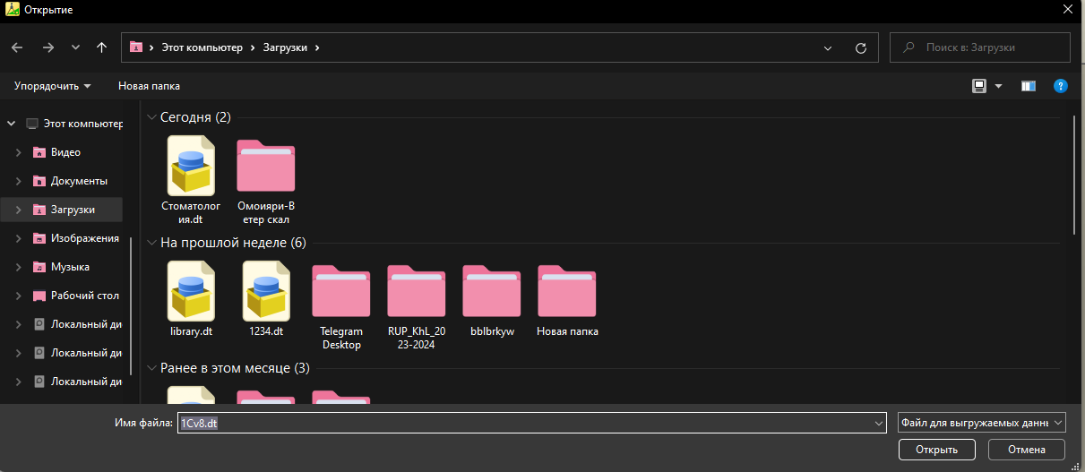

**Рисунок 8 – Окно выбора файла конфигурации**

**После выбора файла конфигурации необходимо выполнить команду «Принять» в окне «Реорганизация информации» (рисунок 20).**

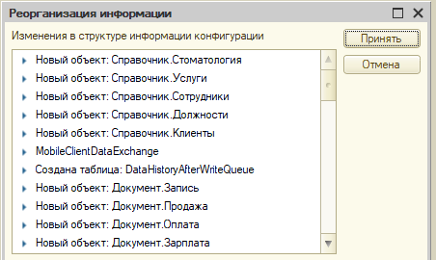

**Рисунок 9 – Реорганизация информации**

**2.4 Работа с программой**

**Работа библиотекаря начинается с окна запуска, изображенного на рисунке 10.**

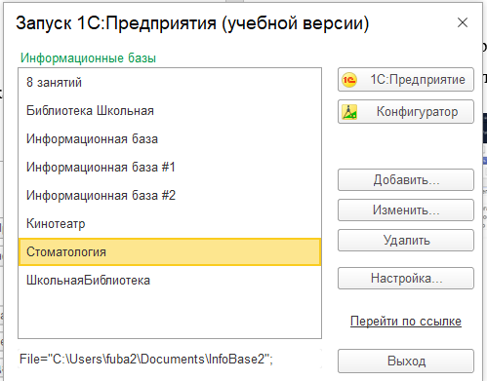

**Рисунок 10 – Окно запуска**

**В поля «Логин» и «Пароль» пользователь вводит данные (рисунок 11).**

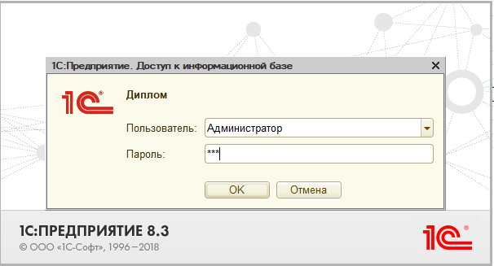

**Рисунок 11 – Форма входа в систему**

**После загрузки программы откроется главное окно, в котором сразу можно посмотреть журнал записей на сегодняшний день к каждому врачу (рисунок 12).**

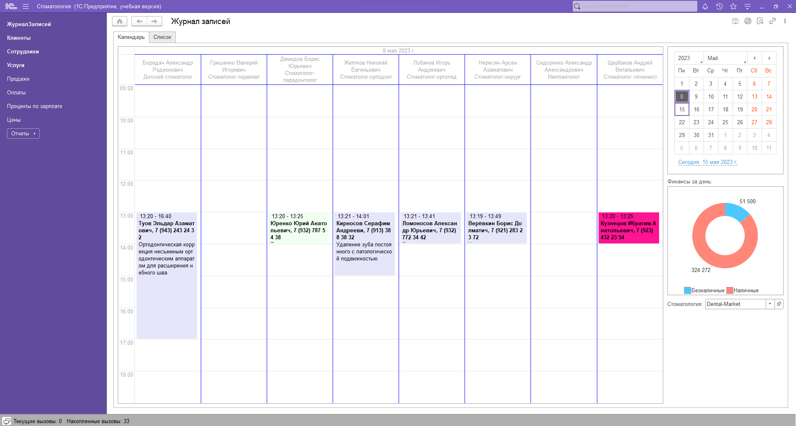

**Рисунок 12 – Главное окно программы**

**Для добавления новой записи пользователь может выбрать в календаре нужную дату, и на графике выбрать время записи и врача, после чего откроется форма заполнения записи с уже заполненной датой, временем и врачом (рисунок 13).**

**На форме «Запись», пользователю необходимо заполнить все данные и выбрать цвет записи, которая будет отображаться на календаре.**

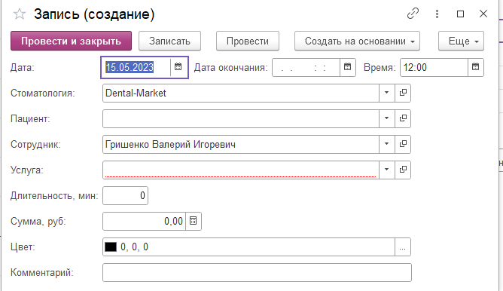

**Рисунок 13 – Окно записи клиента**

**Также в журнале записей есть вкладка «Список», которая откроет список всех записей (рисунок 14).**

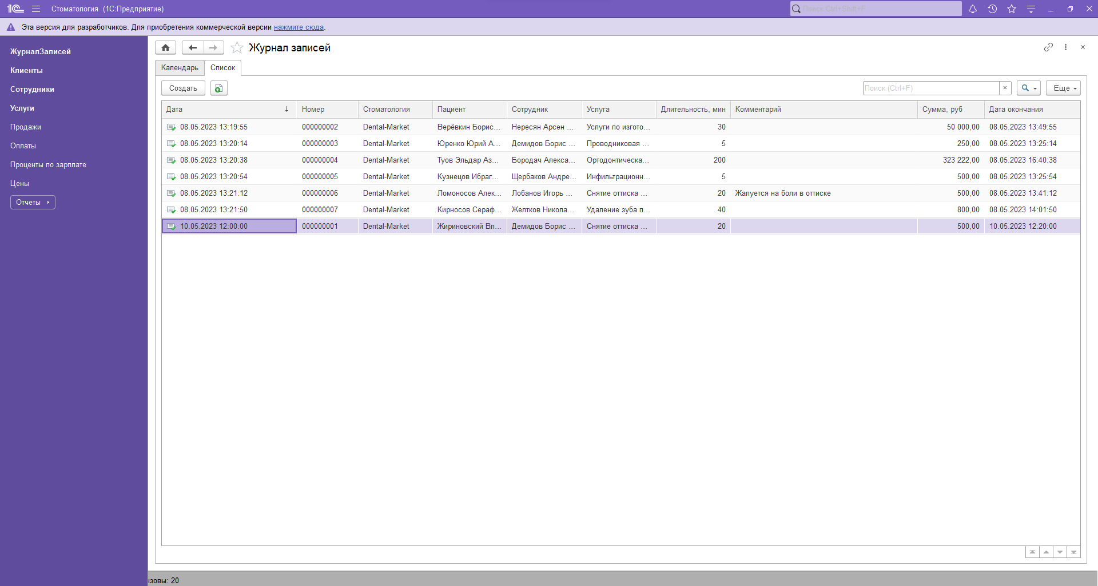

**Рисунок 14 – Список всех записей**

**Во вкладке «Клиенты» пользователь может просмотреть карты клиентов, зарегистрированных в стоматологической клинике (рисунок 15).**

**Также пользователь может сразу посмотреть историю записей клиентов, открыв форму заполнения информации о клиенте (рисунки 16, 17).**

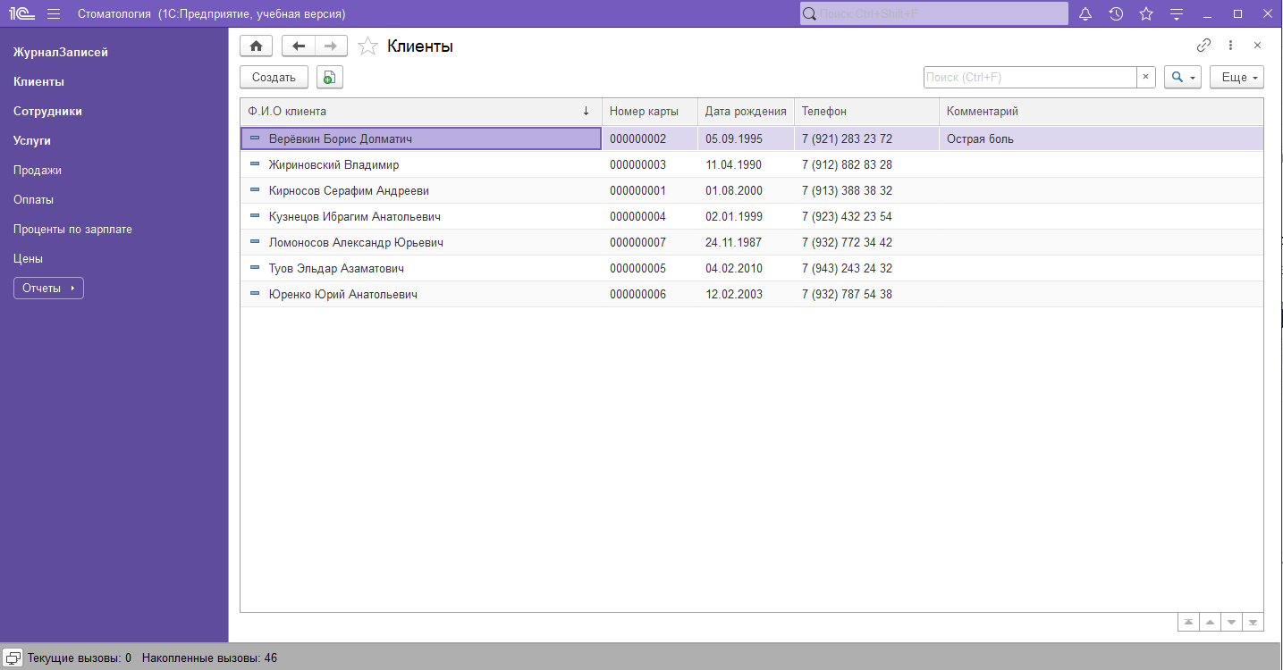

**Рисунок 15 – Окно «Клиенты»**

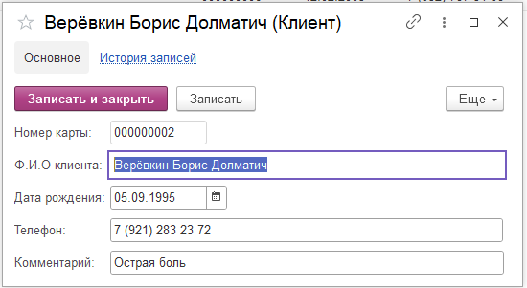

**Рисунок 16 – Форма заполнения данных о клиенте**

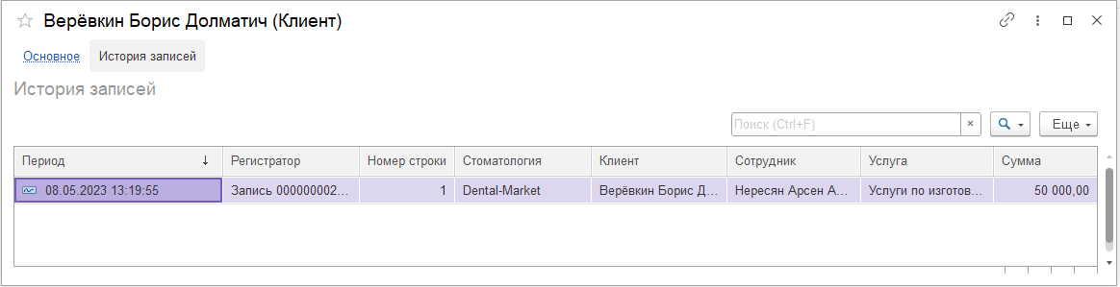

**Рисунок 17 – История записей клиента**

**Аналогично пользователь может просмотреть информацию и историю записей во вкладке «Сотрудники».**

**Во вкладке «Услуги» пользователь может посмотреть историю изменения цен (рисунок 18).**

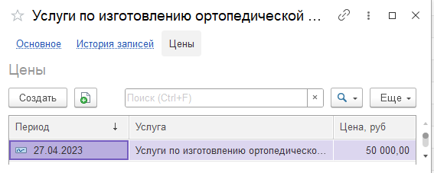

**Рисунок 18 – История изменения цен на услуги**

**Во вкладке «Процент по зарплате» пользователь может выставить процент, который будет получать сотрудник за выполненную работу (рисунок 19). Это поможет лучше посчитать зарплату сотрудников.**

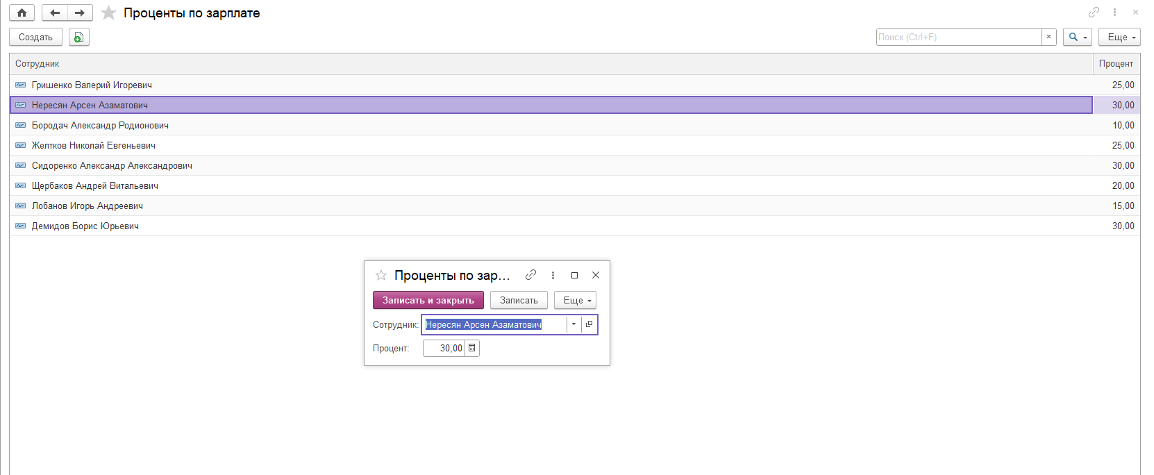

**Рисунок 19 – Окно «Проценты по зарплате»**

**Пользователь может отслеживать фонд стоматологической клиники (рисунок 20).**

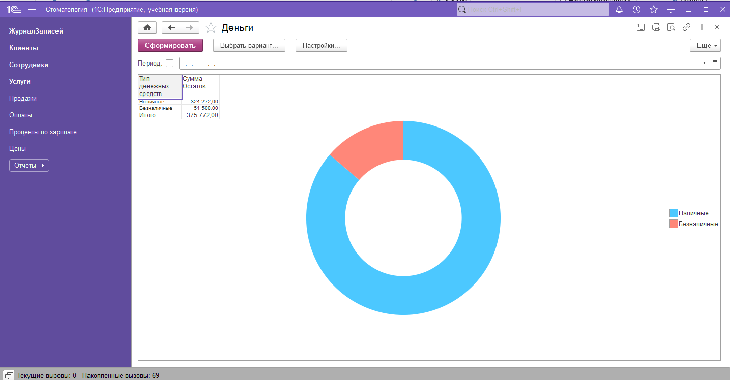

**Рисунок 20 – Отчёт «Деньги»**

**Также пользователь может просмотреть отчёт по продажам по разным вариантам отчёта (по клиентам, по сотрудникам, по услугам) (рисунок 21).**

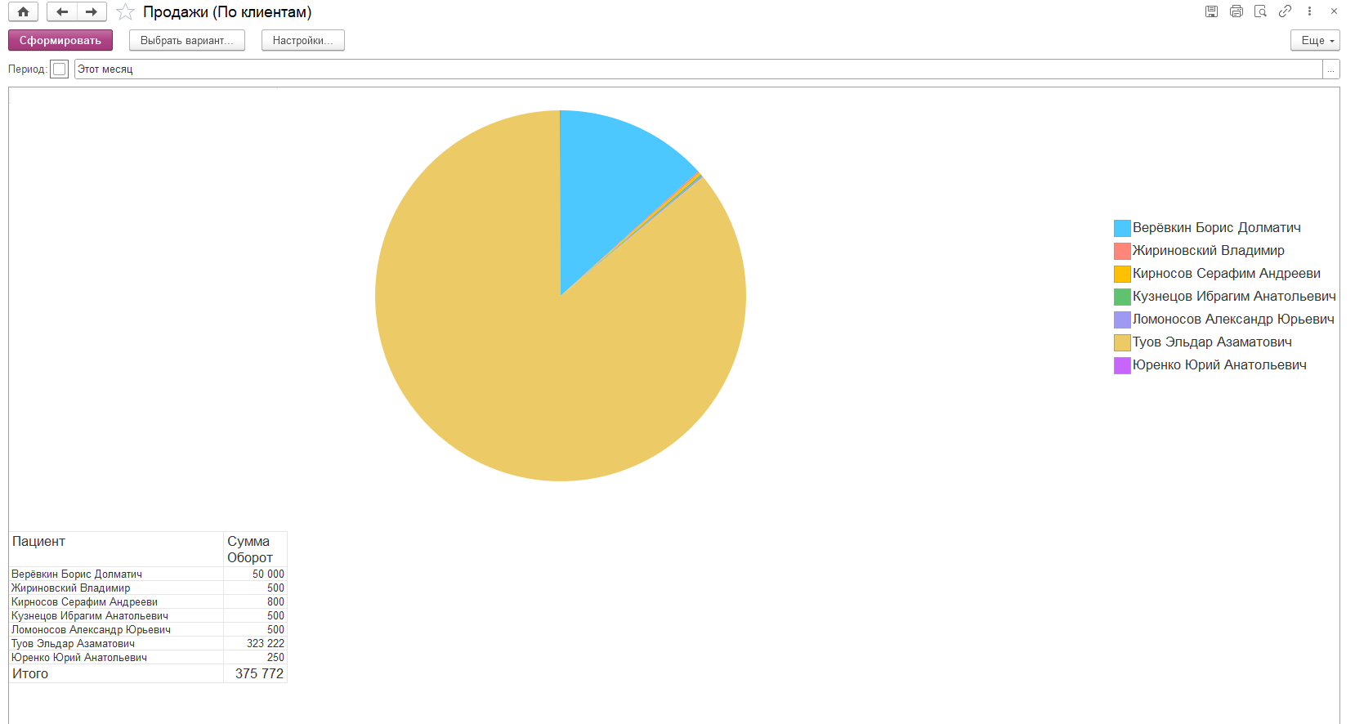

**Рисунок 21 – Отчёт продаж по клиентам**

****ЗАКЛЮЧЕНИЕ****

В результате разработки и создания приложения для регистратора стоматологической клиники ООО «ДенталМаркет», был достигнут важный результат в автоматизации работы регистратора и обеспечении более эффективной работы клиники в целом. Главным преимуществом программы является возможность записи пациентов при помощи журнала записей, где отображается календарь, время и наличие врачей. Это позволяет регистратору быстро и удобно записывать пациентов на прием и делать изменения в расписании при необходимости.

Также важным преимуществом является возможность просмотра важных отчетов о расходах и доходах, что позволяет контролировать финансовое состояние клиники и принимать своевременные решения для улучшения работы и увеличения прибыли.

Разработанное приложение позволяет клиентам клиники быстро записываться на прием и удобно ориентироваться в расписании работы врачей, а сотрудникам клиники — более эффективно управлять приемом пациентов и обеспечивать качественное оказание услуг. Все данные хранятся в базе данных, что обеспечивает легкий доступ к ним и возможность быстро реагировать на изменения и потребности клиентов и сотрудников клиники.

**Недостатком программы может быть её сложность в использовании для непрофессионалов. Также возможны проблемы с совместимостью с другими системами.**

****СПИСОК ИСПОЛЬЗОВАННЫХ ИСТОЧНИКОВ****

**1 Дубянский, В. 1С: Предприятие. Конфигурирование и администрирование для начинающих / В. Дубянский. – Санкт-Петербург: «БХВ-Петербург», 2020. – 170 с.**

**2 Илюшечкин, В. М. Основы использования и проектирования баз данных / В. М. Илюшечкин. – Москва: «Юрайт ИД Юрайт», 2018. – 231 с.**

**3 Козырев, Д. В. Профессиональная разработка в системе 1С: Предприятие 8 / Д. В. Козырев. – Москва: «1С-Учебный центр №3», 2020. – 103 с.**

**4 Михайлов, А. 1С: Предприятие 8.2. Системное программирование /   
А. Михайлов. – Москва: OOO «1С-Паблишинг», 2019. – 218 с.**

**5 Радченко, М. Г. Практическое пособие разработчика / М. Г. Радченко. – Москва: OOO «1С-Паблишинг», 2019. – 169 с.**

**6 Радченко, М. Г. Решение задач бухгалтерского учета 1C.v8 /   
М. Г. Радченко. – Москва: ООО «1С-Паблишинг», 2019. – 59 с.**

**7 Рязанцева, Н. 1С Предприятие 8.2. Управление торговлей. Секреты работы / Н. Рязанцева. – Санкт-Петербург: Питер, 2019. – 103 с.**

**8 Рязанцева, Н. 1С Предприятие. Торговля и Склад. Секреты работы /   
Н. Рязанцева. – Санкт-Петербург: Питер, 2019. – 121 с.**

**9 Рязанцева, Н. 1С: Предприятие. Бухгалтерский учёт / Н. Рязанцева, Санкт-Петербург: Питер, 2019. – 105 с.**

**10 Самарина, Е. В. Секреты профессиональной работы с   
1С: Бухгалтерией 8. Учет производственных операций / Е. В. Самарина,   
С. А. Харитонов, Д. В. Чистов. – Москва: Инфра-М, 2019. – 437 с.**

**11 Соколов, Я. В. Бухгалтерский учет - веселая наука / Я. В. Соколов. – Москва: Инфра-М, 2019. – 638 с.**

**12 Харитонов, С. А. Секреты профессиональной работы с 1С: Бухгалтерией 8. Учет основных средств / С. А. Харитонов, Д. В. Чистов. – Москва: Инфра-М, 2018. – 280 с.**

**13 1С: Предприятие // Официальный сайт 1С [сайт]. – URL: http://www.v8.1c.ru (дата обращения: 30.04.2023).**

**14 Варианты работы системы 1С: Предприятие 8 // Центр КТ   
1С: ФРАНЧАЙЗИНГ [сайт]. – URL: http://center-comptech.ru/ st_varianti_raboti_1cv8.html (дата обращения: 30.04.2023).**

**15 Рекомендации по выбору оборудования для работы с 1С: Предприятие 8 // Официальный сайт 1С [сайт]. – URL: http://v8.1c.ru/overview/ recomendations.htm (дата обращения: 30.04.2023).**

**16 Системные требования 1С: Предприятия 8 // Официальный сайт 1С [сайт]. – URL: http://v8.1c.ru/requirements (дата обращения: 30.04.2023).**

**17 Учебник по 1С, база знаний, форум // 1С Форум [сайт]. – URL: http://www.mista.ru (дата обращения: 30.04.2023).**

****ПРИЛОЖЕНИЕ****

**Приложение А**

**Модуль обработки «Журнал записей»:**

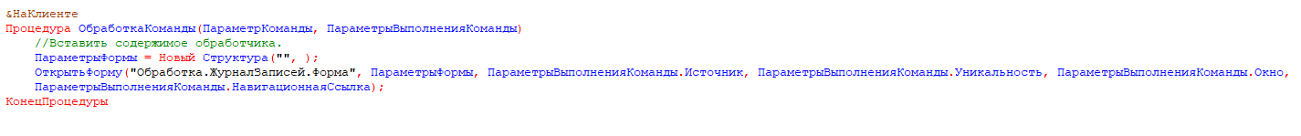

Рисунок 22 - Процедура ОбработкаКоманды(ПараметрКоманды, ПараметрыВыполненияКоманды)

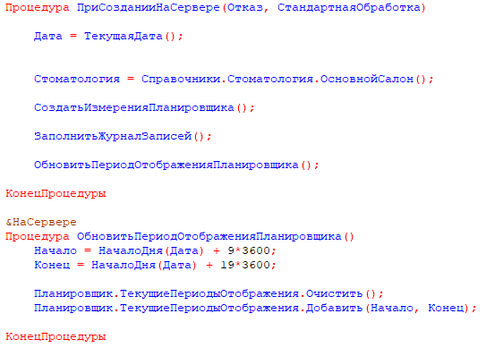

Рисунок 23 – Процедура Процедура ПриСозданииНаСервере(Отказ, СтандартнаяОбработка)

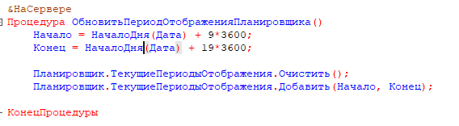

Рисунок 24 – Процедура ОбновитьПериодОтображенияПланировщика()

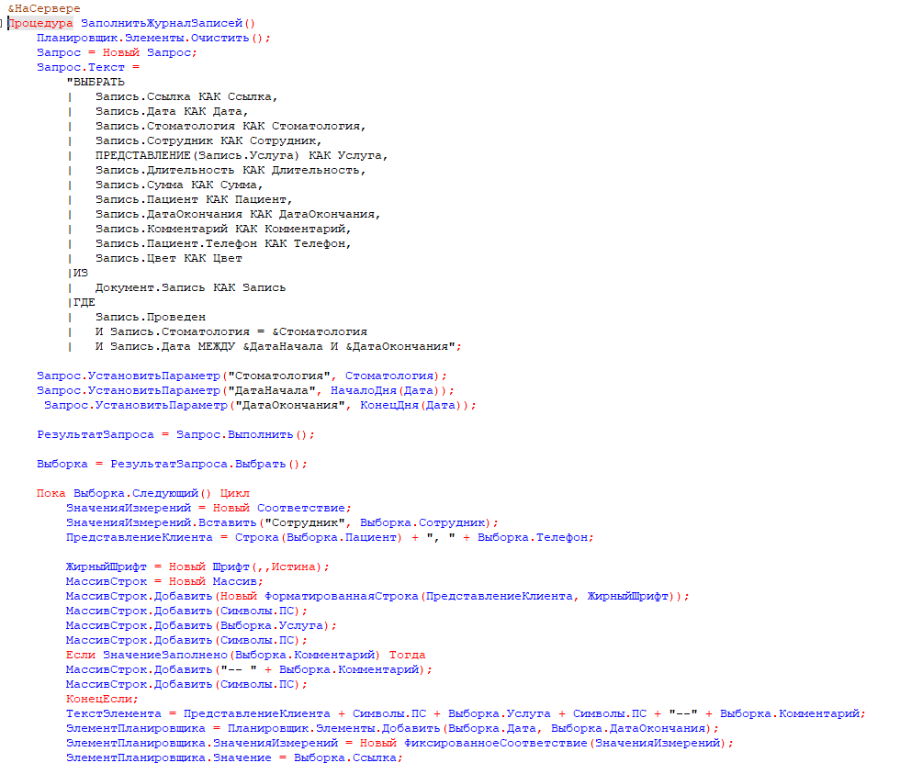

Рисунок 25 – Процедура ЗаполнитьЖурналЗаписей()

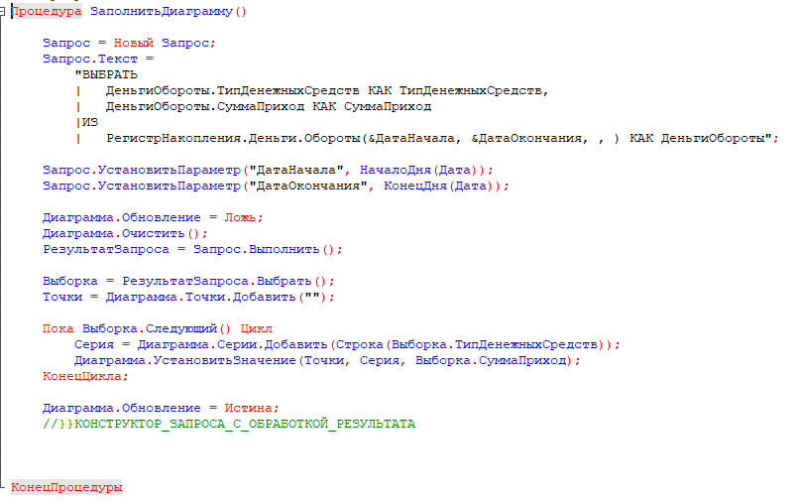

Рисунок 26 – Процедура ЗаполнитьДиаграмму()

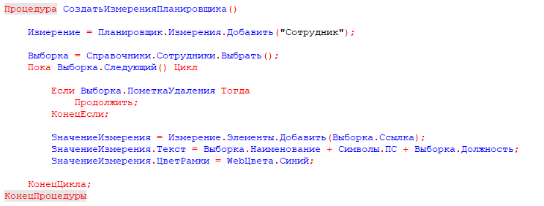

Рисунок 27 – Процедура СоздатьИзмеренияПланировщика()

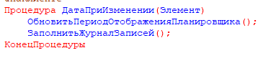

Рисунок 28 – Процедура ДатаПриИзменении(Элемент)

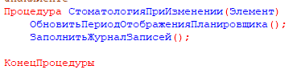

Рисунок 29 – Процедура СтоматологияПриИзменении(Элемент)

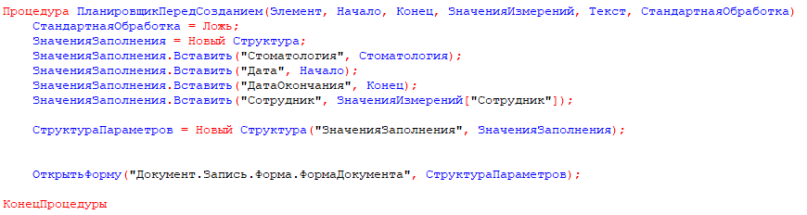

Рисунок 30 – Процедура ПланировщикПередСозданием(Элемент, Начало, Конец, ЗначенияИзмерений, Текст, СтандартнаяОбработка)

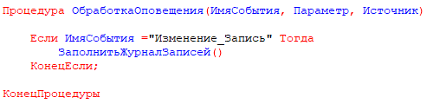

Рисунок 31 – Процедура ОбработкаОповещения(ИмяСобытия, Параметр, Источник)

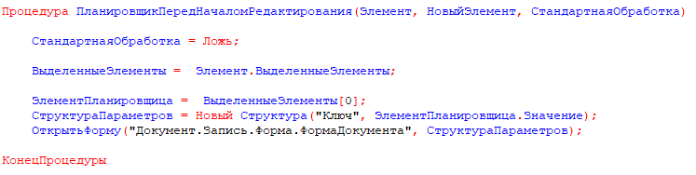

Рисунок 32 – Процедура ПланировщикПередНачаломРедактирования(Элемент, НовыйЭлемент, СтандартнаяОбработка



**Рисунок 33 – Процедура ПланировщикПередУдалением(Элемент, Отказ)**

**Модуль справочника «Стоматология»:**

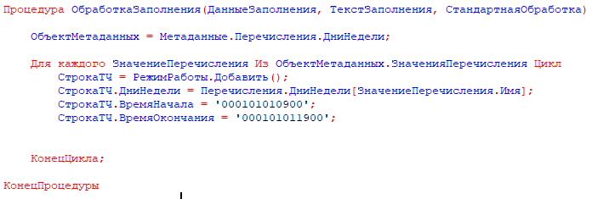

**Рисунок 34 – Процедура ОбработкаЗаполнения(ДанныеЗаполнения, ТекстЗаполнения, СтандартнаяОбработка)**

**Модуль документа «Запись»:**

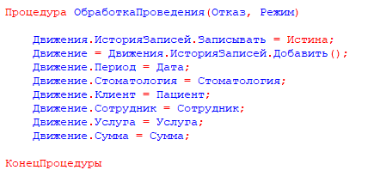

**Рисунок 35 – Процедура ОбработкаПроведения(Отказ, Режим)**

**Модуль документа «Продажа»:**

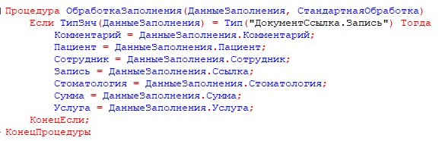

**Рисунок 36 – Процедура ОбработкаЗаполнения(ДанныеЗаполнения, СтандартнаяОбработка)**

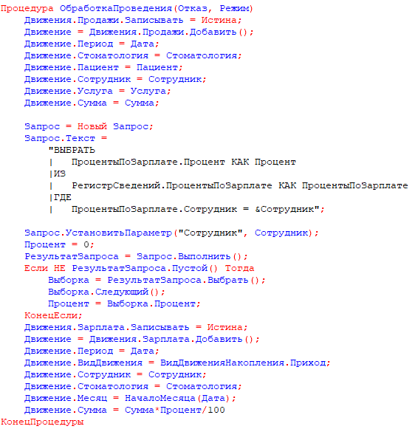

**Рисунок 37 – Процедура ОбработкаПроведения(Отказ, Режим)**

**Модуль документа «Оплата»:**

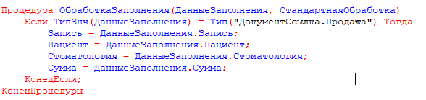

**Рисунок 38 – Процедура ОбработкаЗаполнения(ДанныеЗаполнения, СтандартнаяОбработка)**

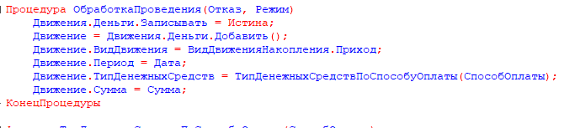

**Рисунок 39 – Процедура ОбработкаПроведения(Отказ, Режим)**

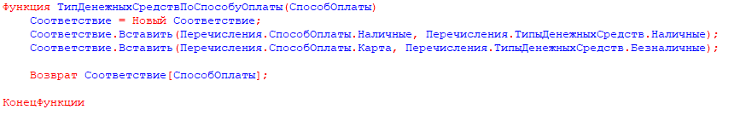

**Рисунок 40 – Функция ТипДенежныхСредствПоСпособуОплаты(СпособОплаты)**

**Модуль документа «Зарплата»:**

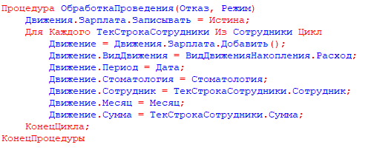

**Рисунок 41 – Процедура ОбработкаПроведения(Отказ, Режим)**